**Баянтал сумын цаг үеийн мэдээ / 02 дугаар сар/**

2019.02.25 “ЛҮН”

**1. УДИРДЛАГА ЗОХИОН БАЙГУУЛАЛТЫН АЖЛЫН ХҮРЭЭНД:**

Сумын Засаг даргын зөвлөл хуралдаж Сумын "Аварга" малчныг тодруулах, Засаг даргын жуух бичгээр шагнагдах малчдыг шалгаруулав. Сумын "Аварга" малчнаар 1-р багийн малчин Б.Тойруул, 2-р багийн малчин Л.Түвшинжаргал, Ц.Алтанхуяг нар тодров. 1-р багийн малчин Д.Нямцэрэн, 2-р багийн малчин Т.Очирпүрэв нарыг Сумын Засаг даргын "Жуух“ бичгээр шагнуулахаар гишүүдийн олонхоор шийдвэрлэв.

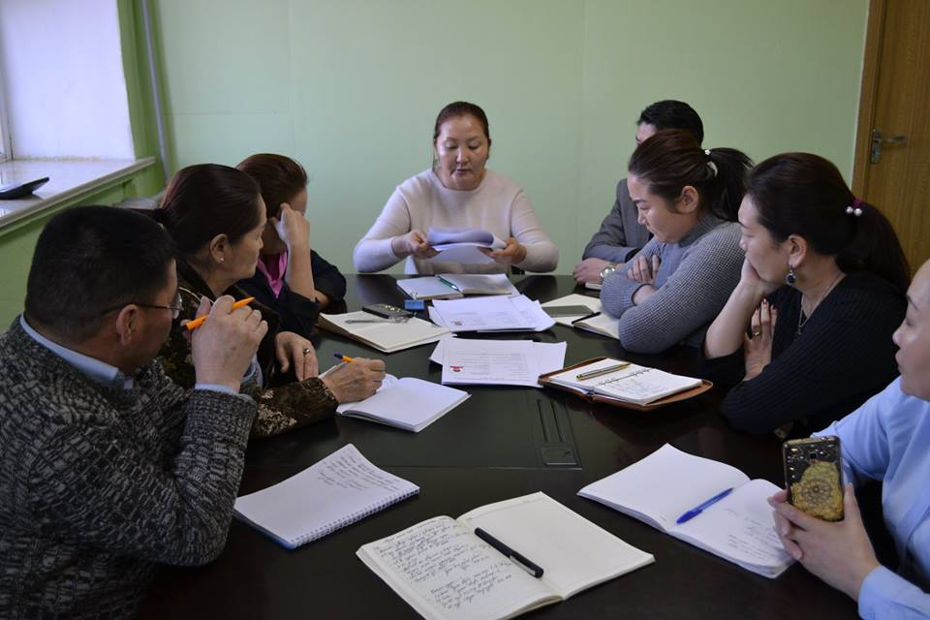 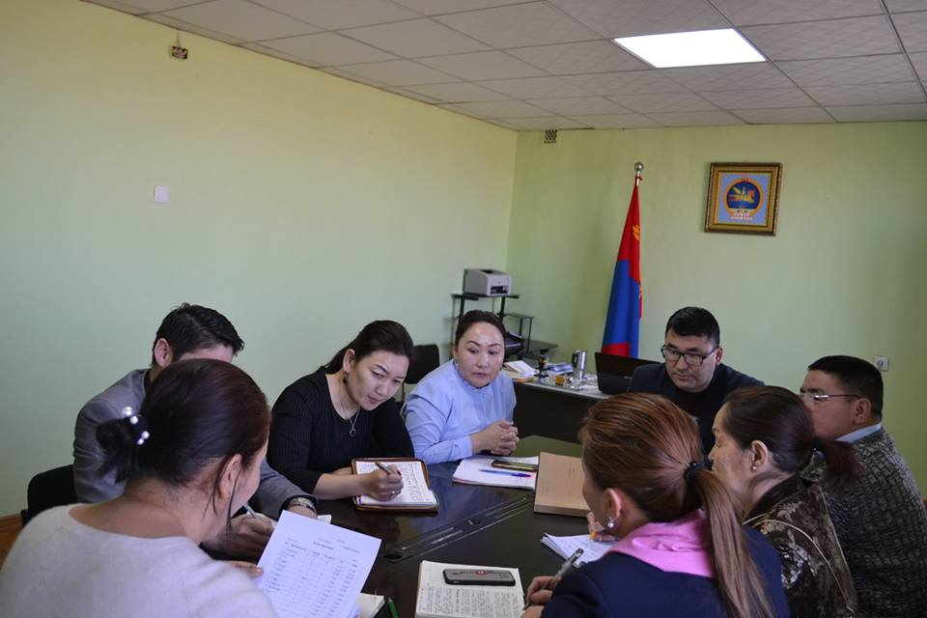

1 дүгээр сард USAID-ийн санхүүжилтээр Мерси Кор Монгол Олон Улсын Байгууллагаас Говьсүмбэр аймгийн Онцгой байдлын газартай хамтран “ Гамшгийн эрсдлийг бууруулахад уламжлалт болон шинжлэх ухааны аргыг ашиглах нь-2 (lTS2) төслийн хүрээнд “LEGS Онцгой байдлын үед мал амьтанд чиглэсэн үйл ажиллагаанд баримтлах заавар стандарт” сургалтыг зохион байгууллаа. Цаг агаарын болон бэлчээр, цас, зудын эрсдлийн мэдээллийг гар утаснаасаа мессежээр хүлээн авах системийг танилцуулсан нь сургалтын нэг онцлог байв. Сургалтанд Сумын орлогч дарга, Засаг даргын тамгын газрын дарга, Багийн Засаг дарга нар, Иргэдийн төлөөлөгчдийн хурлын нарийн бичиг, МЭҮТ-ийн дарга, мэргэжилтэн нар оролцов.

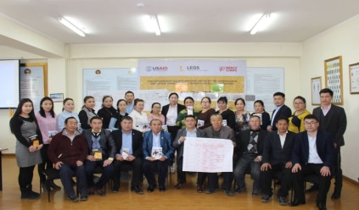 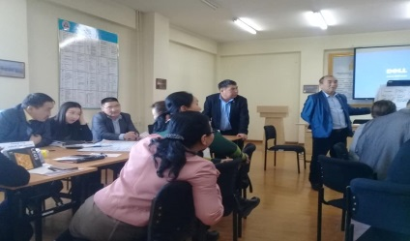 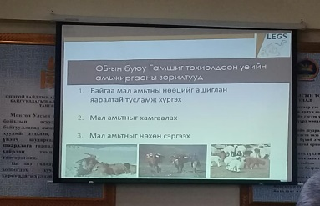

* Умард говийн гүвээт-халхын дундад талын сав газрын захиргаанаас сумын албан байгууллага иргэдэд “Усны тухай хууль”-иар сургалт зохион байгуулав.
* Аймгийн “Авлигаас урьдчилан сэргийлэх иргэний хяналтын зөвлөл”-ийн гишүүд суманд ирж ажиллав.

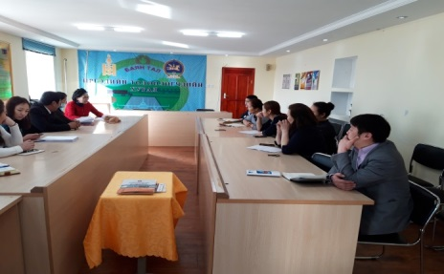 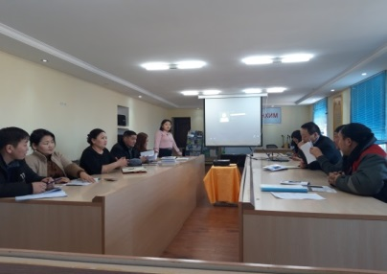 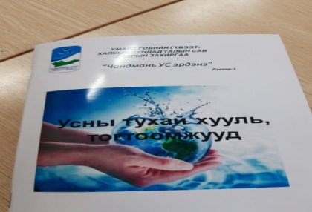

Хүн амд эрүүл мэндийн тусламж үйлчилгээний чанар, хүртээмжийг сайжруулах, төрийн байгууллагын үйл ажиллагаа болон мэдээллийн нээлттэй ил тод байдлыг хангах ‘’Иргэн төвтэй эрүүл мэндийн тусламж үйлчилгээ’’ өдөрлөг арга хэмжээг 2019 оны 01 дүгээр сарын 28-ны өдөр Нэгдсэн эмнэлэг, Ёс зүйн салбар хороотой хамтран Баянтал суманд зохион байгууллаа.  
Нэгдсэн эмнэлгийн нарийн мэргэжлийн эмч нарын үзлэг, оношилгоонд 189 хүн хамрагдаж, эмч нарын зөвлөгөөнд 3 хүн орсон байна. Мөн сумын иргэдтэй уулзалт зохион байгуулж Эрүүл мэндийн газар, Нэгдсэн эмнэлэг, Эмч, эмнэлгийн мэргэжилтний ёс зүйн хорооны дарга нар 2018 оны үйл ажиллагааны тайлан тавьж, 2019 онд тусламж үйлчилгээний чанар, хүртээмжийг сайжруулах чиглэлээр хийх ажлаа танилцуулж, иргэдийн асуултанд хариулт өгч харилцан ярилцсан уулзалт зохион байгуулав.

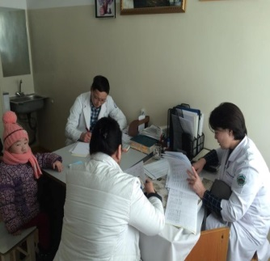 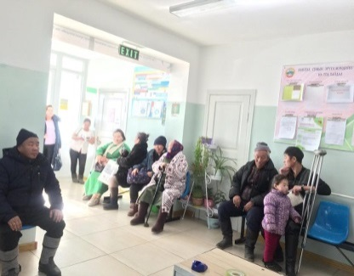 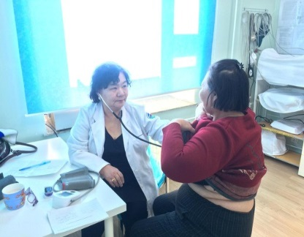 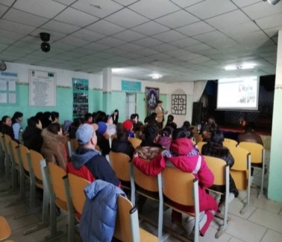

Сумын нийтийн их цэвэрлэгээг 2019 оны 01-р сарын 24, Мөн “Сар шинээ хоггүй цэмцгэр угтацгаая” уриан дор 02-р сарын 01 өдрүүдэд тус тус зохион байгуулж албан байгууллага, иргэд аж ахуйн нэгжийн ажилчид хуваарьт газруудаа цэвэрлэсэн.

 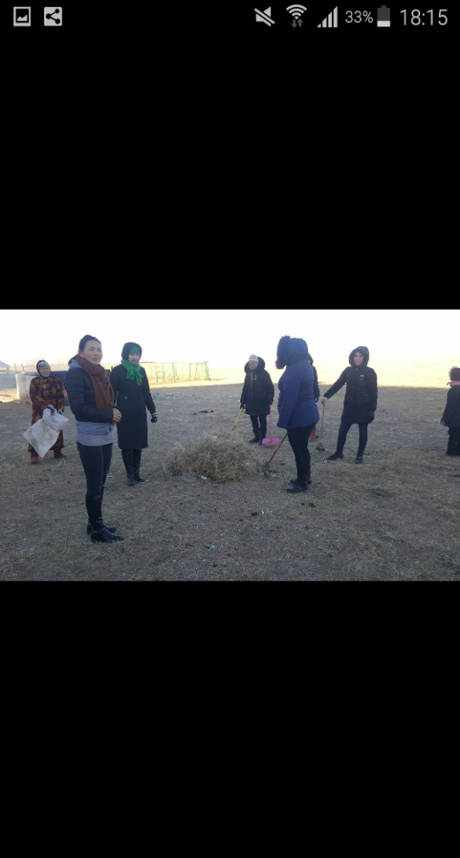

“Талын илч” ОНӨААТҮГ-ын халаалтын үйл ажиллагаа түр доголдож 2019 оны 01-р сарын 29-ны өдөр 2-р зуухны тогоо цоорсон байсныг ажилтан албан хаагчид өглөөний 09 цагаас эхлэн түргэн шуурхай засварлан оройны 22 минутад дуусган халаалтын үйл ажиллагааг хэвийн болгосон. Зуух засварлах хугацаанд 1-р зуухаар галлан халаалтын үйл ажиллагааг хэвийн явуулсан.

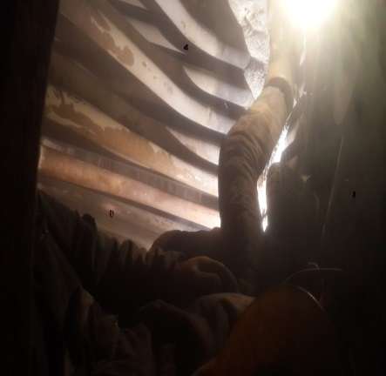 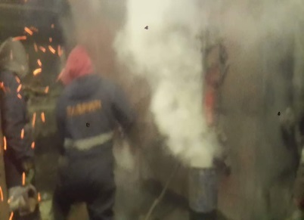 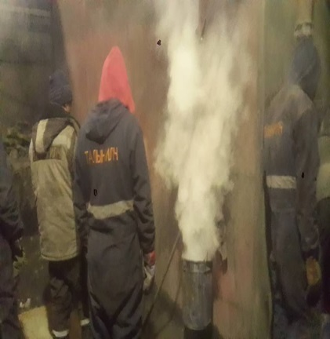

Урвуулагч хэмээх шороон гахай жилийн Сар шинийн бөхийн барилдааныг зохион явууллаа. Тус барилдаанд сумын Заан С.Доржсүрэн түрүүлж, залуу бөх Б.Эрхэмбаатар үзүүрлэж, Э.Энхболд, Н.Мөнхдорж нар шөвгөрлөө. Бөхийн уран барилдааны шагналыг Г.Амгаланбаатар, А.Батсайхан нарт аймгийн Начин Дашдэлэгийн гэр бүлээс шагнаж урамшууллаа.

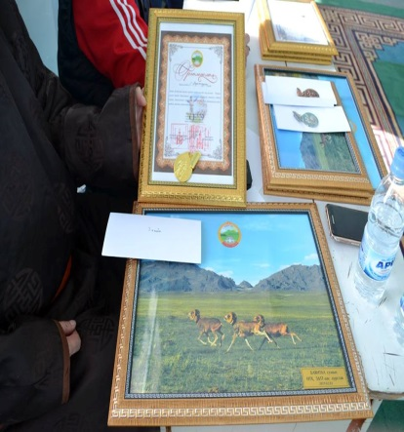 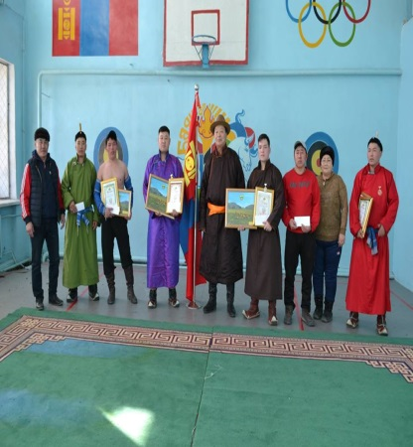  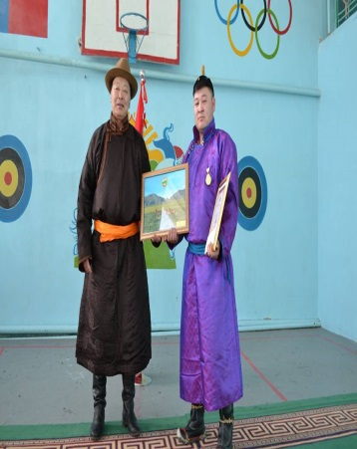

Баянтал сумын албан байгууллагууд харъяалалтай ахмадууддаа сар шинийн баярыг угтаж хүндэтгэл үзүүллээ. Мөн сумын ахмад настандаа УИХ-ын гишүүний гарын бэлгийг гардуулав.

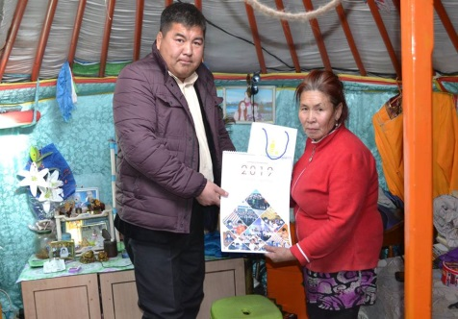 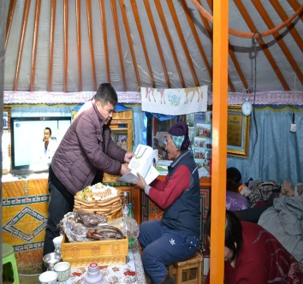 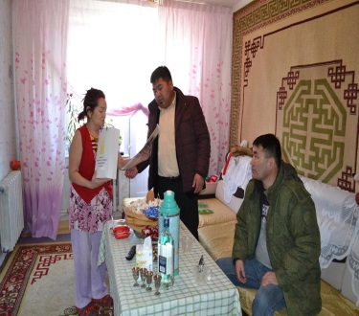 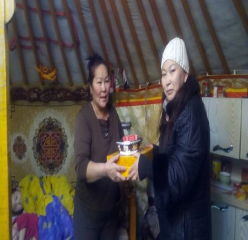

Аймаг, сумын удирдлагууд "АЙМГИЙН АВАРГА МАЛЧИН"-аар шалгарсан шалгарсан Г.Баярмагнайгийн шагналыг гардуулав.

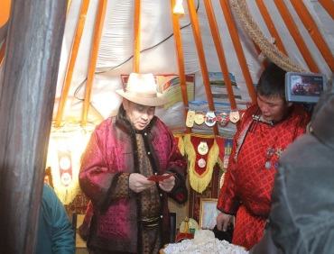  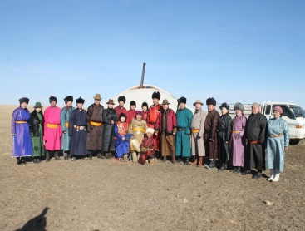 

Сар шинийн золголтын арга хэмжээг сумын ЗДТГазар Соёлын төвтэй хамтран зохион байгуулж бүх байгууллагуудын ажилчид, албан хаагчид болон иргэд хөдөрмөрчид өргөнөөр оролцов.

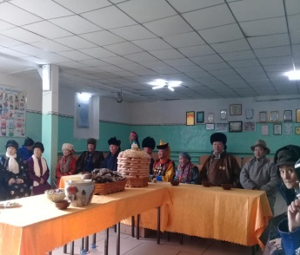 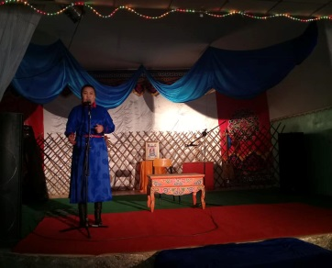 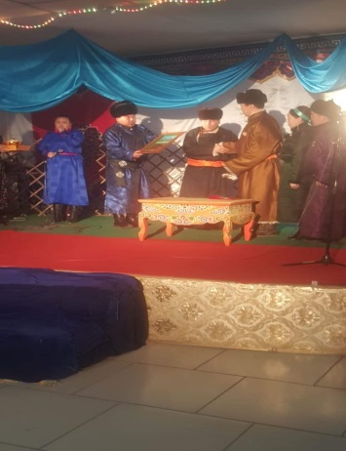 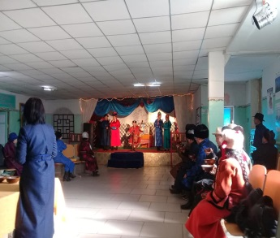

Гэр бүл, хүүхэд залуучуудын хөгжлийн газар, Монголын ураг, удам уламжлалын холбоо ТББ-тай хамтран Баянтал сумын төрийн байгууллагын нийт 22 ажилтанд "Угийн бичиг хөтлөх арга зүй" болон "Гэр бүлийн хүчирхийлэлтэй тэмцэх тухай хууль", "Залуучуудын хөгжлийг дэмжих тухай" хуулиудаар сургалт зохион байгууллаа.

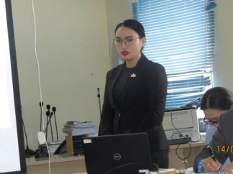 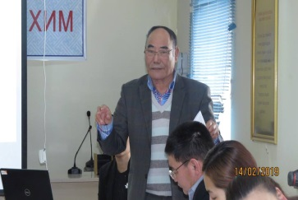 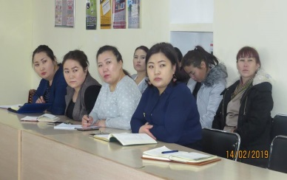 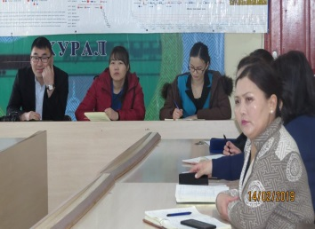

**2. ЭДИЙН ЗАСГИЙН БОДЛОГЫН АЖЛЫН ХҮРЭЭНД:**

2018 оны 01-р сарын 31-ний байдлаар орон нутгийн орлогын төлөвлөгөө 2,125,2 гүйцэтгэл 381,3 мянган төгрөг төвлөрүүлсэн 31,12 хувьтай байна.

Орон нутгийн байгууллагын зарлагын төлөвлөгөө 85,676,4 мянган төгрөг, гүйцэтгэл 64,617,8 мянган төгрөг байна. Үүнээс үндсэн цалин, унаа хоол,нэмэгдэл урамшуулалд 52,962,4 мянган төгрөг НДШ 1,859,7 мянган төгрөг зарцуулсан байна.

Улсын төсвийн байгууллагын зарлагын төлөвлөгөө 100,108,9 мянган төгрөг, гүйцэтгэл 84,099,8 мянган төгрөг байна. Үүнээс үндсэн цалин, унаа хоол,нэмэгдэл урамшуулалд 45,218,2 мянган төгрөг НДШ 1,560,0 мянган төгрөг зарцуулсан ба цалин хөлс хугацаандаа олгогдсон.

Орон нутгийн төсвийн байгууллагын өглөг 8,693,3 мянган төгрөг, Орон нутгийн төсвийн байгууллагын авлага 2,647,6 тусгай зориулалтын байгууллагын өглөг 835,3 нийт авлага 20,707,3 мянган төгрөг байна.

**3. БОЛОВСРОЛ, ЭРҮҮЛ МЭНД, СОЁЛЫН САЛБАРЫН АЖЛЫН ХҮРЭЭНД**

Говьсүмбэр аймгийн Гэр бүл, хүүхэд, залуучуудын хөгжлийн төвөөс Хүүхдийн оролцооны клубын чиглүүлэгч багш, мэргэжилтнүүдийг чадавхжуулах сургалтыг зохион байгуулав. Тус сургалтанд 4-р сургуулийн 5 чиглүүлэгч багш хамрагдаж туршлага судалсан. Мөн хүүхдийн оролцооны бүлгийн ахлагч нарын дунд “Амжилтыг хамтдаа бүтээцгээе” сургалтыг зохион байгуулав.

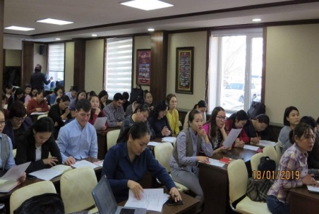 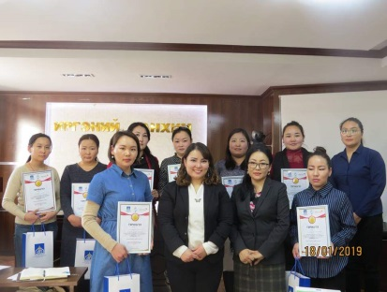 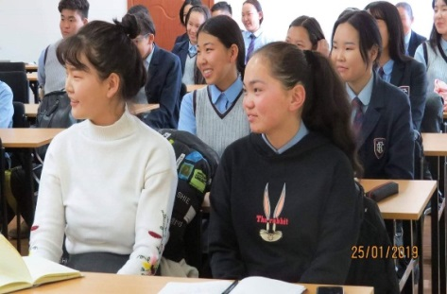

Сар шинийн баярыг угтан Баянтал сумын Соёлын төвийн уран бүтээлчид сумын иргэддээ зориулан “Хоёр сэтгэл буюу Ламбагуайн паян” ардын дууны зохиомжит концертоо 01-р сарын 25 ний өдөр иргэдэд болон хүүхэд багачуудад тус тус тоглосон. Тоглолтыг сумын иргэд болон албан байгууллага, аж ахуйн нэгжийн ажилчид, хүүхэд багачууд идэвхитэй ирж үзсэн байна.

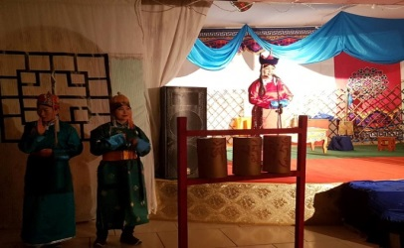 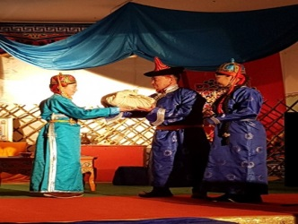 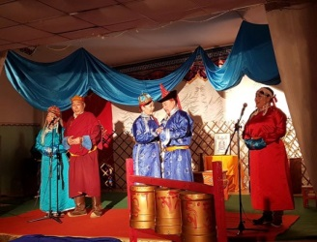 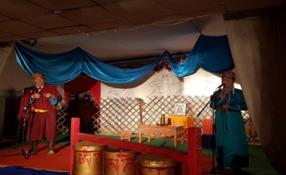

Соёлын бүтээлч үйлдвэрлэлийг хөгжүүлэх ажлын хүрээнд соёлын төвийн хамт олон “Хоёр сэтгэл буюу Ламбагуайн паян” зохиомжит концертынхоо бэлэг дурсгалыг хийж гарган үзэгчдэд азтан тодруулж бэлэг барив.

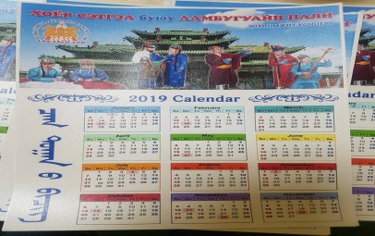 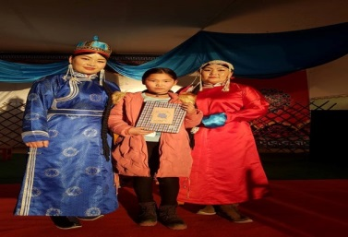 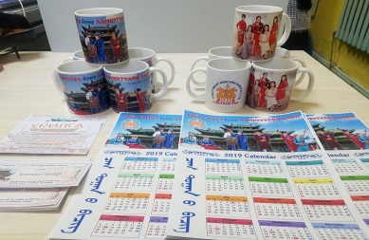 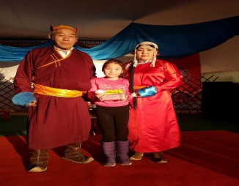

Соёлын төвд Боржигин Уртын дуу, Морин хуур, Ум марзайн сургалтыг 2 насны ангилалаар МУСТА Г.Арилдын удирдлага дор хичээллүүлж байна.

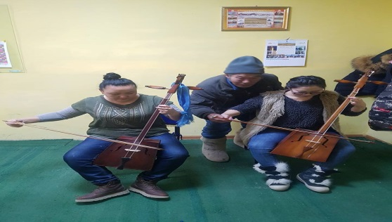 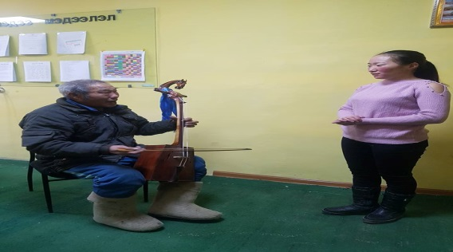

Баянтал сумын Эрүүл мэндийн төвөөс эрүүл мэндийн тусламж үйлчилгээг иргэдэд чирэгдэлгүй хүргэж байгаа бөгөөд 01-р сард нийт үзлэг 138 Үүнээс Урьдчилан сэргийлэх үзлэг 53, Амбулаторийн үзлэг 85, Алсын дуудлага 5, Ойрын дуудлага 17, Хэвтэн эмчлүүлсэн үйлчлүүлэгч 7, Яаралтай тусламжийн тасгаар үйлчлүүлсэн үйлчлүүлэгч 9 байна. Мөн Засгийн газрын 224-р тогтоолыг хэрэгжүүлэх зорилгоор “Осол гэмтлээс сэргийлье” сургалт зохион байгуулж 43 иргэн сургалтанд хамрагдсан.

Томуу, томуу төст өвчнөөс урьдчилан сэргийлэх дархлааг дэмжих 8 төрлийн цуврал сурталчилгааны материал гарын авлага тарааж зөвлөгөө өгч ажилласан байна.

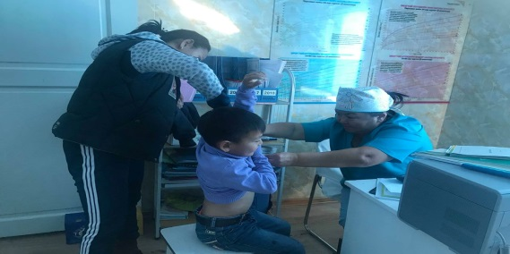 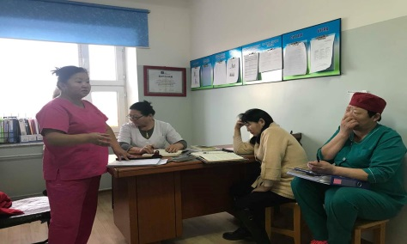

Баянтал сумын ЕБСургууль “Дээлтэй монгол” 7 хоногийн аян өрнүүлж 1-9-р ангийн сурагчдын дунд шагайн наадгай тэмцээнийг зохион байгуулав. Тус тэмцээнд нийт 75 сурагч оролцон авхаалж самбаа, ур чадвараа сорьж амжилттай оролцов.

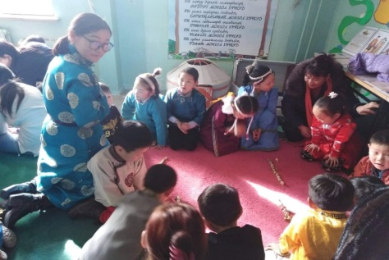 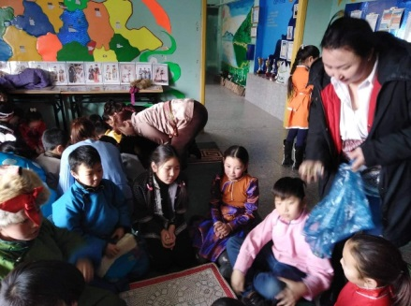 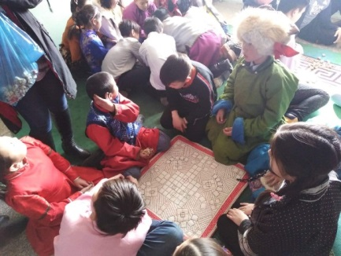

Сар шинийн баярын амралтын өдрүүдээр Баянтал сумын Төсвийн бүх байгууллагын удирдлагууд хариуцлагатай жижүүрт гарч ажилласан. Энэ үеэр гарсан зөрчил байхгүй байна.

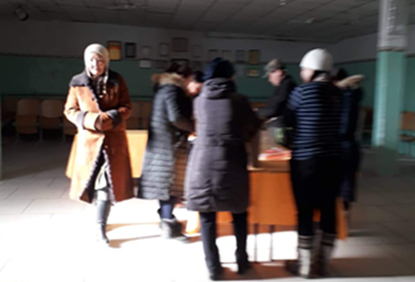 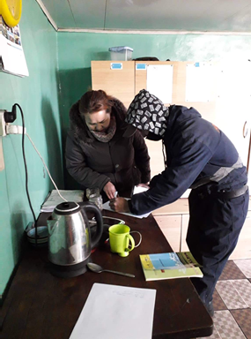 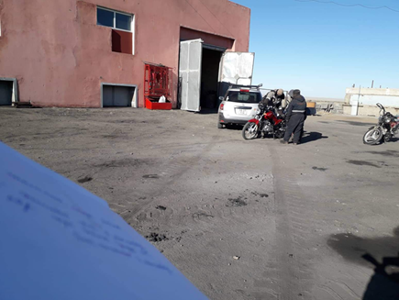 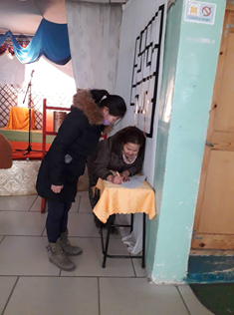

СӨБ-ийн нийт багш нарын дунд зохион байгуулагдсан “Багшийн ёс зүй- хандлага” сэдэвт сургалтанд цэцэрлэгийн багш, ажилчид хамрагдав.

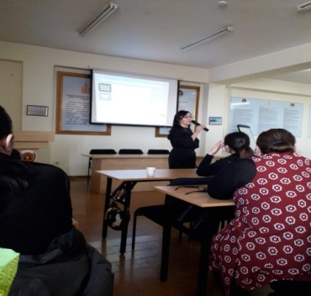 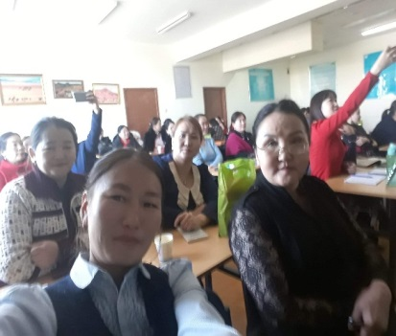 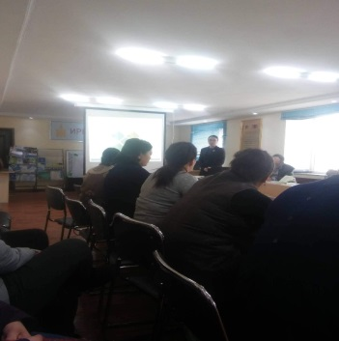 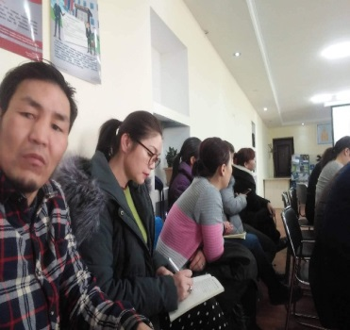

Жил бүр уламжлал болгон зохион байгуулагддаг “Монгол ёс-заншил” өдөрлөгийг эцэг эхчүүдийн оролцоотой амжилттай зохион байгууллаа.

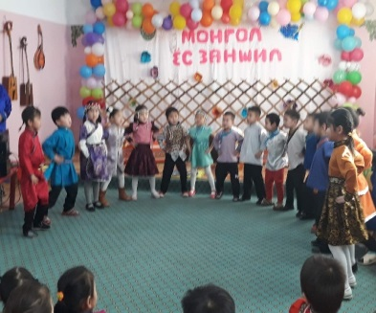 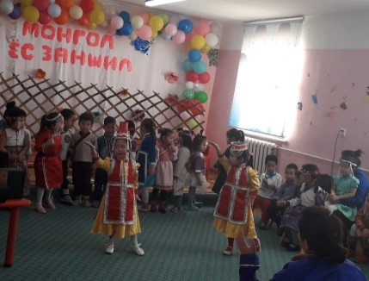 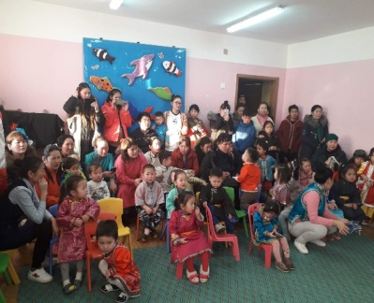 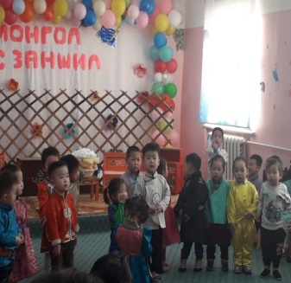

Мэдээг нэгтгэсэн:

Нийгмийн бодлогын мэргэжилтэн С.Энхцэцэг

Хянасан:

ЗДТГ-ын дарга В.Гантуяа